TLÜ majakaart

Dokumentatsioon

# Sisukord

**Sisukord** **2**

**Sissejuhatus** **3**

**Mõistemudel klassiskeemina** **4**

**Funktsionaalsed nõuded** **5**

Ruumi leidmine navigeerimata 5

Ruumi navigeerimine samal korrusel 5

Ruumi navigeerimine samas majas 5

Ruumi navigeerimine mitmes majas 5

Ruumi info kuvamine 5

Korruse põhiplaani kuvamine 6

Ruumide lisamine 6

Ruumide muutmine 6

Ruumide eemaldamine 6

Koridoride lisamine/muutmine 6

Koridoride eemaldamine 7

**Mittefunktsionaalsed nõuded** **8**

Kasutuskõlblikkus 8

Töökindlus 8

Toimimine 8

Toetamine 8

Implementeerimine 8

Liidestamine 9

Haldamine 9

Legaalsus 9

**Kasutajaliidese prototüüp** **10**

**Arendusvahendid** **12**

# Sissejuhatus

Tallinna Ülikooli majakaart on veebirakendus, mis kuvab interaktiivselt ülikooli majaplaani korruse kaupa ning võimaldab navigeerida ühest ruumist teise. Ruumide vahel navigeerimine toimib nii samal korrusel, samas majas kui ka kogu linnakus; esimeses versioonis saab navigeerida vaid digitehnoloogiate instituudi ruumide vahel. Lisaks on võimalik vaadelda linnaku plaane korruse kaupa ning saada lisateavet ruumide nimetuse, kasutajate, eesmärgi, kohtade arvu ja telefoninumbrite kohta.

Ruumide lisamiseks, muutmiseks ning kustutamiseks pakutakse piiratud juurdepääsuga haldusliidest, mis võimaldab interaktiivselt ruume hallata. Koridoride haldamiseks on eraldi haldur, kus näeb infot kõikide digitehnoloogiate instituudi koridoride kohta ning muutmiseks on kõrval asjakohane informatsioon. Ruumide ja koridoride haldusliidese abil on võimalik uuendada faili, millest kuvatakse kaardile ruumid. Vajadusel saab faili ka alla laadida.

Ligipääsuks antakse esialgne administraatorikonto, lisakontosid saab luua peale sisselogimist.

# Mõistemudel klassiskeemina

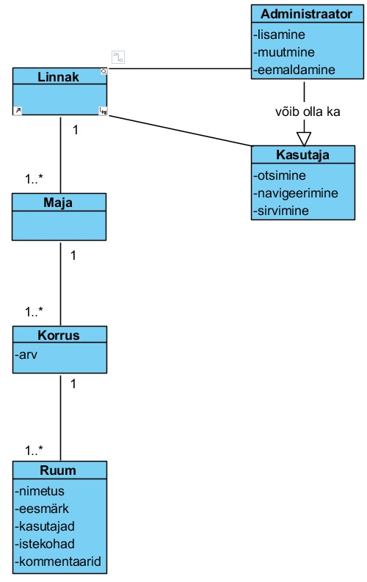

# Funktsionaalsed nõuded

## Ruumi leidmine navigeerimata

Kasutajana soovin ma ruume otsida, ilma et kuvataks teavet sinna navigeerimiseks. Selleks sisestan ruumi nimetuse navigatsioonipaneeli tekstikasti siht-või lähtepunktina ning vajutan otsingunuppu.

## Ruumi navigeerimine samal korrusel

Kasutajana soovin ma navigeerida ühe maja samal korrusel ühest ruumist teise. Selleks sisestan siht- ja lähtepunkti navigatsioonipaneeli tekstikastidesse ning vajutan navigeerimisnuppu. Teekond kuvatakse korruseplaanil rajajoonena.

## Ruumi navigeerimine samas majas

Kasutajana soovin ma navigeerida ühes majas läbi mitme korruse. Selleks sisestan siht- ja lähtepunkti navigatsioonipaneeli tekstikastidesse ning teekond kuvatakse korruseplaanil rajajoonena, suunates kasutaja erinevatel korrustel trepini, vahekorruseid kuvatakse täpina.

## Ruumi navigeerimine mitmes majas

Kasutajana soovin ma navigeerida läbi mitme maja ning korruse. Selleks sisestan siht- ja lähtepunkti navigatsioonipaneeli tekstikastidesse ning teekond kuvatakse korruseplaanil rajajoonena, suunates kasutaja erinevatel korrustel lähima trepini või liftini ning erinevate majade puhul trepi või lifti ühenduskohtadeni.

## Ruumi info kuvamine

Kasutajana soovin ma lugeda teavet ruumi numbri, selle kasutuseesmärgi ning selles töötavate isikute kohta, lisaks valikuliselt istekohtade arv ja lisakommentaarid. Selleks otsin ruumi ning vajutan selle kujutisele, info kuvatakse ruumi kohal hüpikuna.

## Korruse põhiplaani kuvamine

Kasutajana soovin ma näha soovitud korruse üldplaani, ilma et otsiks ruume või navigeeriks nende vahel. Selleks avan kaardiliidese ning liigun soovitud maja ja korruse peale.

## Ruumide lisamine

Administraatorina soovin ma ruume juurde lisada, sealjuures määrata ruumi maja, korrus, positsioon koordinaatides (nurgad, mis moodustavad ristküliku) ning metaandmed, sealhulgas ruumi nimetus, eesmärk, peamised kasutajad, valikuliselt kohtade arv ja lisakommentaarid. Selleks kasutan vastavat haldusliidest, mis võimaldab ruumi omadusi järjestikku sisestada.

## Ruumide muutmine

Administraatorina soovin ma olemasolevaid ruume hallata, muutes nende asukohta (maja, korrus, koordinaadid) ning metaandmeid (nimetus, eesmärk, peamised kasutajad). Selleks kasutan eraldiseisvat haldusliidest, kus kuvatakse ruumid ning nende andmed.

## Ruumide eemaldamine

Administraatorina soovin ma olemasolevaid ruume vaatelt ja navigeerimise valikutest kustutada. Selleks kasutan haldusliidest, kus kuvatakse olemasolevad ruumid ning juures on kustutusvõimalus.

## Koridoride lisamine/muutmine

Administraatorina soovin ma navigeeritavaid koridore hallata, määrates ruumidele “uksekohad” ning seostades lähimad ruumid kauguse järgi. Selleks kasutan eraldiseisvat haldusliidese alamosa, kus on ka lisamise kasutusjuhend.

## Koridoride eemaldamine

Administraatorina soovin ma navigeeritavaid koridore eemaldada, eemaldades ruumidelt “uksekohad” ning lähimate ruumide seosed. Selleks kasutan eraldiseisvat haldusliidese alamosa, kus on ka eemaldamise kasutusjuhend.

# Mittefunktsionaalsed nõuded

## Kasutuskõlblikkus

Süsteem on planeeritud kasutamiseks mistahes kaasaegses veebibrauseris, töölauaarvuti ekraaniga. Juhtimisvahendina kasutatakse hiirt.

## Töökindlus

Süsteemi töökindlus sõltub kasutatud kaardisüsteemi ning JavaScript-teekide võimalikest vigadest ning administraatori poolt loodud seadistusfailide süntaksi korrektsusest.

## Toimimine

Süsteemi reageerimiskiirus sõltub veebiserverist, kuhu see on paigaldatud; kasutaja brauserist ja riistvaravõimekusest ning linnaku ruumide ning nende metaandmete hulgast. Süsteemi kättesaadavus sõltub veebiserverist, kuhu see on paigaldatud.

## Toetamine

Süsteemi korrektne toimimine eeldab ruumide kaardistamiseks kasutatavate JavaScript-teekide versioonide ühildumist kaardisüsteemi Leaflet’iga. Kuna nii kaardisüsteem kui ka lisatud teegid garanteeritud tuge ei paku, on soovitatav jätkata antud versioonide kasutamist, mida kasutatakse projekti üleandmise hetkel.

## Implementeerimine

Süsteemi korrektseks toimimiseks on nõutud arendusvahendite alapealkirjas loetletud komponentide olemasolu.

## Liidestamine

Süsteem ei paku väliseid arendusliideseid (API) ning tuleb paigaldada täies mahus soovitud veebiserverisse. Süsteemi kasutusnõudmised on kirjeldatud arendusvahendite alapealkirjas ning paigaldusjuhised koodi repositiooriumis.

## Haldamine

Haldamiseks on süsteemil eraldiseisev kasutajaliides, mille ligipääs on piiratud vastavate õigustega isikutele. Antud kasutajaliidesest saab maja, selle korruse ning ruumide teavet luua, redigeerida ning kustutada.

## Legaalsus

Kasutatavad töövahendid on avatud lähtekoodiga ning võimaldavad nii akadeemilist kui ärilist kasutust. Peale projekti valmimist antakse süsteemi täielik omandiõigus garantiivabalt Tallinna Ülikoolile.

# Kasutajaliidese prototüüp

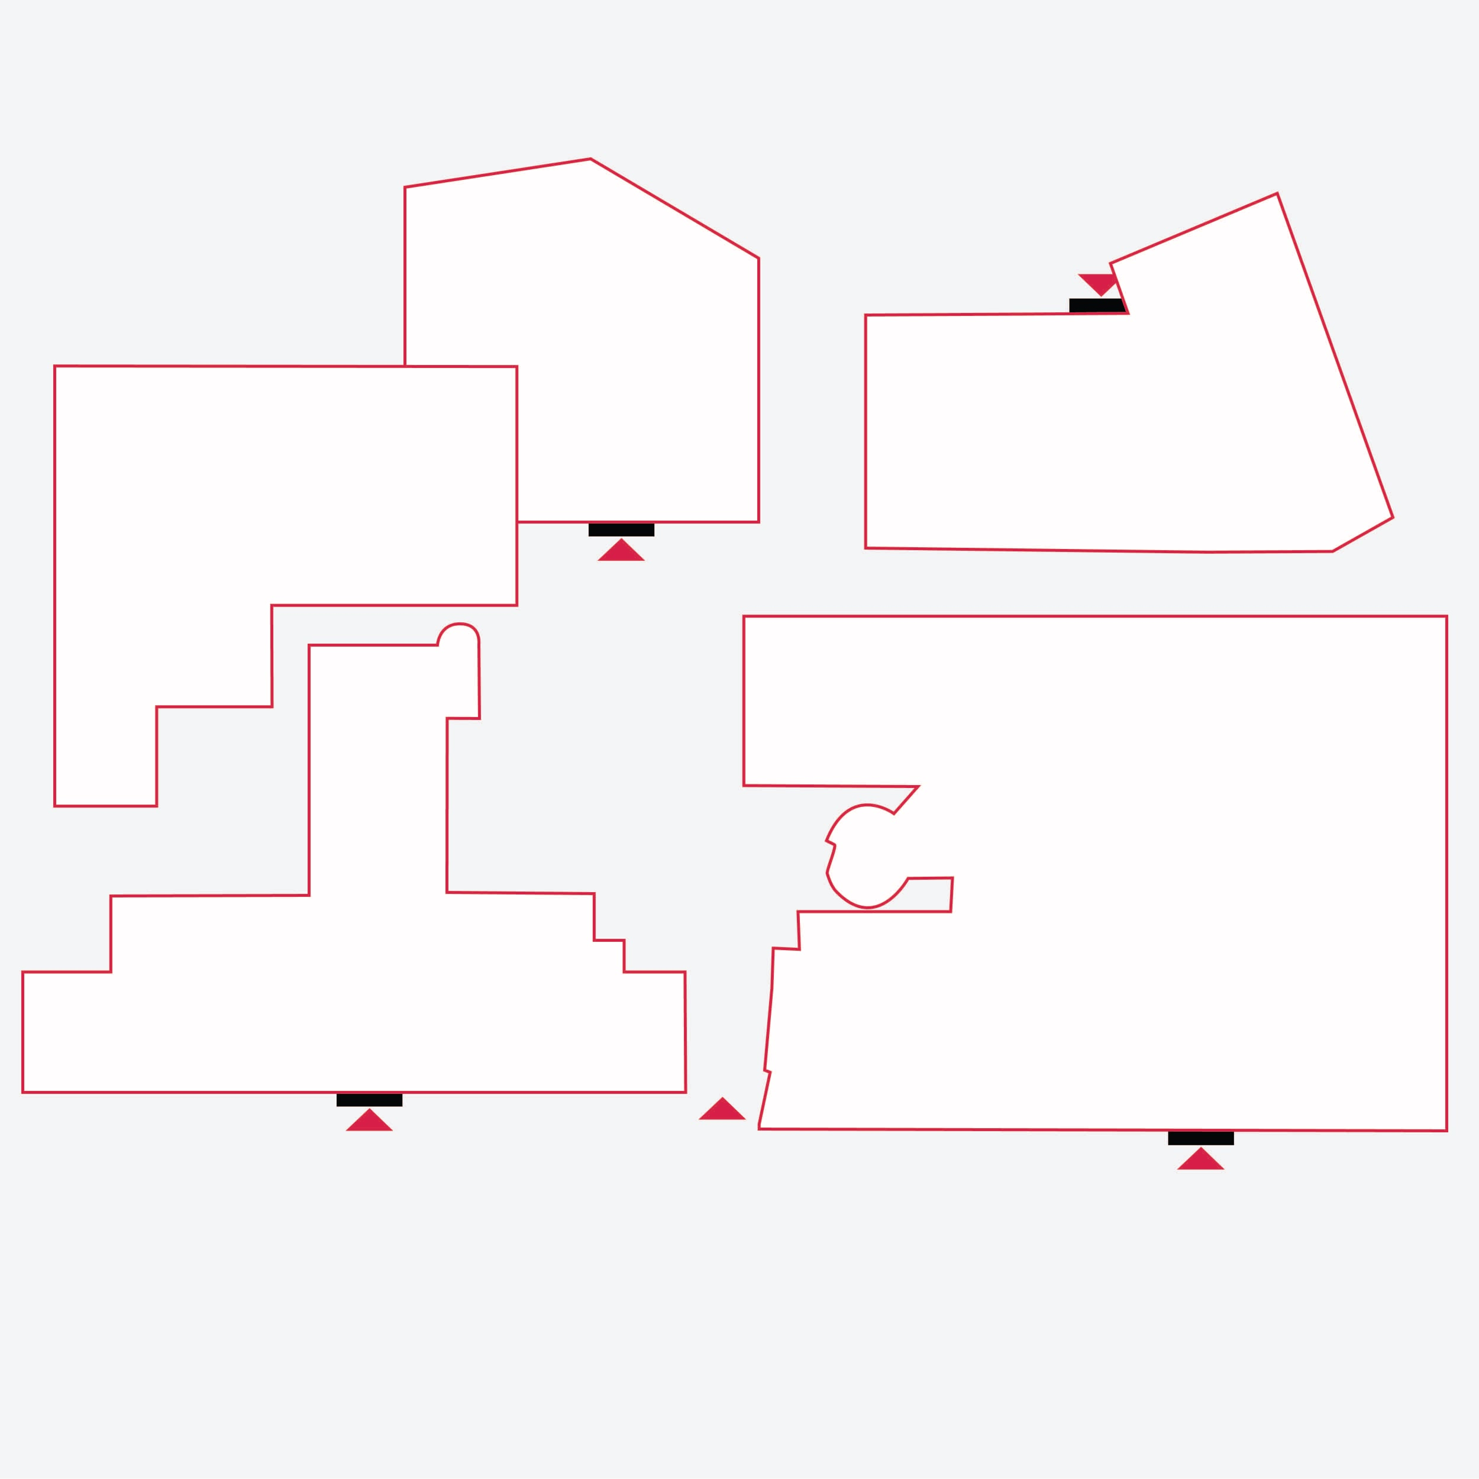

Maja üldvaade

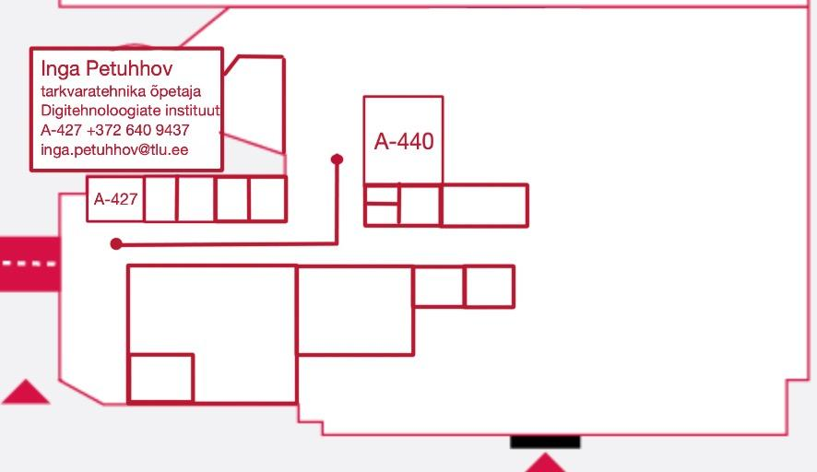

Navigeerimine

# Arendusvahendid

Kasutatavad arendusvahendid on järgmised:

* HTML5
* JavaScript (ES6) + teegid:
* jQuery 1.12.4 (ruumihaldus) ja 3.4.1 (kaart jm) - https://jquery.com/
* jQuery UI 1.12.4 - https://jqueryui.com/
* jQuery Mobile 1.4.5 - https://jquerymobile.com/
* Leaflet 1.5.1 - https://leafletjs.com/
* Leaflet Indoor (6a5f56b) - https://github.com/avanc/leaflet-indoor
* JavaScript implementation of Dijkstra (b96c8b1) - https://github.com/andrewhayward/dijkstra
* JSON Editor 6.0.0 - https://github.com/josdejong/jsoneditor
* CSS3
* PHP 5.6.40
* MySQL